


Ежемесячная газета №17
январь 2009 г.



Никогда не собьётся с пути
Тот, кто знает, куда идти.

Классы | Кол-во учащихся на «4» и «5» | Кол-во неуспевающих
5 – А | 6 | 2
5 - Б | 12 | ---
6 - А | 13 | ---
6 - Б | 1 | ---
6 - В | --- | ---
7 - А | 3 | ---
7 - Б | 7 | ---
7 - В | 5 | 1
7 - Г | --- | ---
8 - А | 8 | 1
8 - Б | 7 | ---
8 - В | --- | 1
9 - А | 1 | ---
9 - Б | 2 | 1
9 - В | --- | 2
10-А | 5 | 1
11-А | 1 | ---
11-Б | 4 | ---
Отрывок из «Открытого письма молодому человеку о науке жить»
Не забывайте, что в нас есть нечто более великое, чем вы сами; не забывайте, что это величие заложено в каждом человеке; не забывайте, что общими усилиями можно предотвратить катастрофу и не дать земному шару погибнуть от рук его обитателей; не забывайте и о том, что, даже если мы идем по краю пропасти, ничто не толкает нас вниз.
Вам внушали, что старые моральные ценности канули в прошлое. Это ложь:…моральные ценности – не бессмысленное воображение моралистов. Они потому и называются ценностями, что без них невозможны ни дальнейшее развитие общества, ни счастливая жизнь. Я напомню вам несколько древних, как мир истин, отменить которые не может ни технический прогресс, ни нигилистическая философия.
Во-первых, нельзя жить для себя. Думая только о себе, человек всегда найдет тысячу причин чувствовать себя несчастным. …Разлад с самим собой – худшее из зол. Всякий, кто живет ради других – ради своей страны, ради женщины, ради творчества, ради голодающих и гонимых, - словно по волшебству забывает свою тоску и мелкие житейские неурядицы…
Второе правило – надо действовать. Вместо того, чтобы жаловаться на абсурдность мира, постараемся преобразовать тот уголок, куда забросила нас судьба. Наши цели ближе и проще: заниматься своим делом, правильно выбрать его, глубоко изучать и достичь в нем мастерства…
Третье правило – надо верить в силу воли… Давая себе поблажки, человек ленится и трусит; усилием воли он заставляет себя трудиться на совесть и совершать геройские поступки. Быть может, воля и есть царица добродетелей.
Не менее важное и четвертое правило – надо хранить верность. Верность слову, обязательствам, другим, себе самому. Надо быть из тех людей, которые никогда не подводят»
Французский писатель Андре Моруа.

Итоги первого полугодия

Из жизни школы
С 19 января по 30 января в школе проходит декада физики, математики и информатики.
В рамках декады в классах и по параллелям проводятся различные конкурсы, викторины, турниры. Об итогах декады мы сообщим вам в следующем номере.
Принимайте активное участие во всех мероприятиях! Это расширит ваш кругозор и интеллектуальный багаж.

Что нового?
К Юбилею Павла Петровича Бажова (1879 – 1950)
В январе этого года (2009) исполняется 130 лет со дня рождения Бажова.
Он родился в семье уральского рабочего – мастера металлургического завода, и ему хорошо был знаком быт и тяжелый труд рабочих – металлургов.
Бажов с ранних лет усвоил, что без труда, без мастерства в каком-то определенном деле в жизни ничего не добьешься, поэтому высший похвалой человеку в сказах Павла Бажова, как и в реальной жизни во времена его детства, является звание «Мастер».
С детства Бажов открыл для себя Мир Литературы, зачитывался книгами Льва Толстого и Н.В.Гоголя, Н.А.Некрасова и А.С.Пушкина, А.П.Чехова и Даниэля Дефо, Марка Твена и современных ему авторов.
Позже, работая учителем русского языка и литературы, П.П.Бажов увлекается краеведением и этнографией, собирает уральский фольклор.
В 30-е годы XX века в России возрос интерес к устному народному творчеству, и многие писатели тех лет стали по-новому осмысливать отечественный фольклор, перерабатывать популярные сюжеты.
Бажов решил попробовать себя в жанре сказки, во многом отталкиваясь от традиций уральского фольклора, который он собирал давно.
Появились его первые сказы: «Дорогое имечко», «Медной горы Хозяйка», «Про Великого Полоза», «Приказчиковы подошвы», «Серебряное копытце», «Огневушка-поскакушка»…
В сказах П.П.Бажова увлекательный приключенческий сюжет соседствует с размышлениями о жизни, её смысле, о чуде и чудесах. Реальный быт уральских заводов и фантастика переплетаются. Все это подчеркивает основную мысль автора: только честным и открытым людям, истинно любящим и ценящим труд, открывается чудо – «Работа – она штука долговечная. Человек уйдет, а дело останется» (П.П.Бажов).
В истинности слов Мастера трудно усомниться: Бажова, к сожалению, нет, а его книги с интересом читаются уже не одним поколением детей, читаются взрослыми и даже совсем старыми людьми, переводятся на другие языки мира и будут интересы читателям следующих поколений.

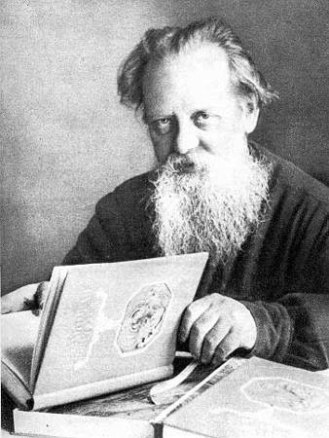

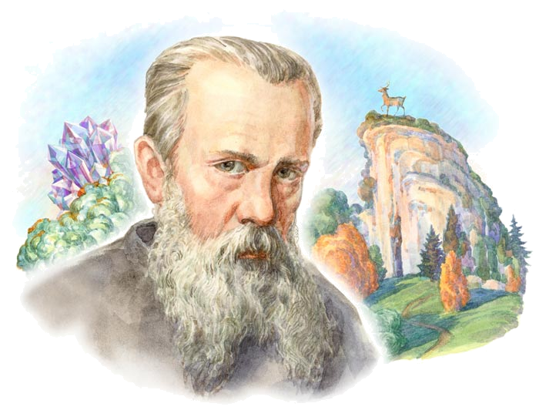



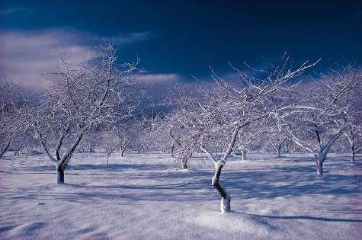
Экология
Времена года.
Январь-просинец.
Заколдован невидимкой,
Дремлет лес под сказку сна.
Словно белою косынкой
Повязалася сосна.
Непостоянная погода в январе. Нередко " скачет " столбик термометра, морозы сменяются оттепелями, яркие лучи солнца-метелями.
Январь-просинец. Это старинное название народ дал первому месяцу года потому, что по сравнению с декабрем чаще проглядывает небо, да и синие сумерки наступают позднее. Кстати, не всегда январю представлялось право начинать Новый год.
В допетровские времена наши предки праздновали Новый год в марте, с наступлением весны.
Многие представители животного мира сейчас в спячке, однако, интенсивность её у разных зверей неодинакова. Суслики и сурки почти теряют всю чувствительность. Бурые медведи, енотовидные собаки и барсуки спят более чутко, у них не спячка, а, скорее, зимний сон.
Подлегаева Дарья и Туйгузина Женя

О культуре общения
Основные правила поведения на улице

- Главное правило поведения на улице – не доставлять неудобств и неприятностей окружающим.
- Старайтесь при ходьбе не задерживать окружающих.
- Если вы торопитесь и вам необходимо обогнать идущего впереди, то обходят его слева (при этом не забудьте произнести: «Позвольте пройти», «Разрешите пройти», «Будьте добры»).
- Не протискивайтесь сквозь толпу, работая локтями.
- Если вы случайно заденете кого-либо или наступите кому-то на ногу, вежливо извинитесь.
- Проявляйте особое внимание к инвалидам, женщинам с детьми и пожилым людям.
- Если вас на улице о чем-то спросят, отвечайте вежливо, кратко и ясно.
- Есть на улице неприлично, ни в коем случае не входите с мороженым в автобус, в троллейбус, трамвай, метро. Это верх неприличия.
- Старайтесь не чихать в общественных местах. В крайнем случае воспользуйтесь носовым платком.
- Будьте аккуратны на улице: не разбрасывайте где попало бумажки, обертки от конфет и прочий мусор.
- Не привлекайте внимания окружающих слишком громким разговором.
- Невежливо делать замечания в адрес прохожих по поводу их внешнего вида.

Обратная связь
В январе в школе был объявлен конкурс стихотворений о зиме.
Вот некоторые работы наших авторов.

Идет снег.
На улице идет снег.
Счастлив каждый человек.
Радуются все вокруг:
Радуется барсук,
Радуется медведь,
И снегирь хочет петь,
Радуется олень,
Радуется каждый пень,
Все деревья в снегу.
Рыбку клонит ко сну.
Собирай всех друзей,
Выходи гулять скорей!
Иван Курицев
8а класс.

Снежный вечер.
Снежный вечер, снежный вечер,
Снежный в свежей вышине.
Изумрудных елок свечи
За ледком в любом огне.
Снег летит красив и ярок,
Он летит кружа во мгле,
В декабре он нам подарок,
Нам подарок и земле.
Севастьянова Марина
8в класс.

Зима
Уж осени стёрлись
Последние краски.
Зима молодая
Пришла, как
Из сказки!
Украсила чудным
Узором дома.
Ковром покрыла
Поля и леса.
Природа уснула
Под зимним ковром,
И будет так спать
До весны сладким сном!
Бойкова Елена
5б класс.

Над выпуском работали:
Солдатова Алёна
Антонова Лера
Квасова Ира
Курмаева Вера
Подлегаева Дарья
Туйгузина Женя
Садыков Александр
Юрченко Денис
Румянцева Кристина

Зима.
Зима .холода…
Скрипит снежочек под ногами,
В снежки играет детвора,
В снежки играем и мы сами,
Хотелось бы весеннюю капель
Увидеть за окном, но все метет метель.
Всё замела уже кругом.
Снег падает и в ночь, и днем.
Лазарева Анастасия
8а класс.



